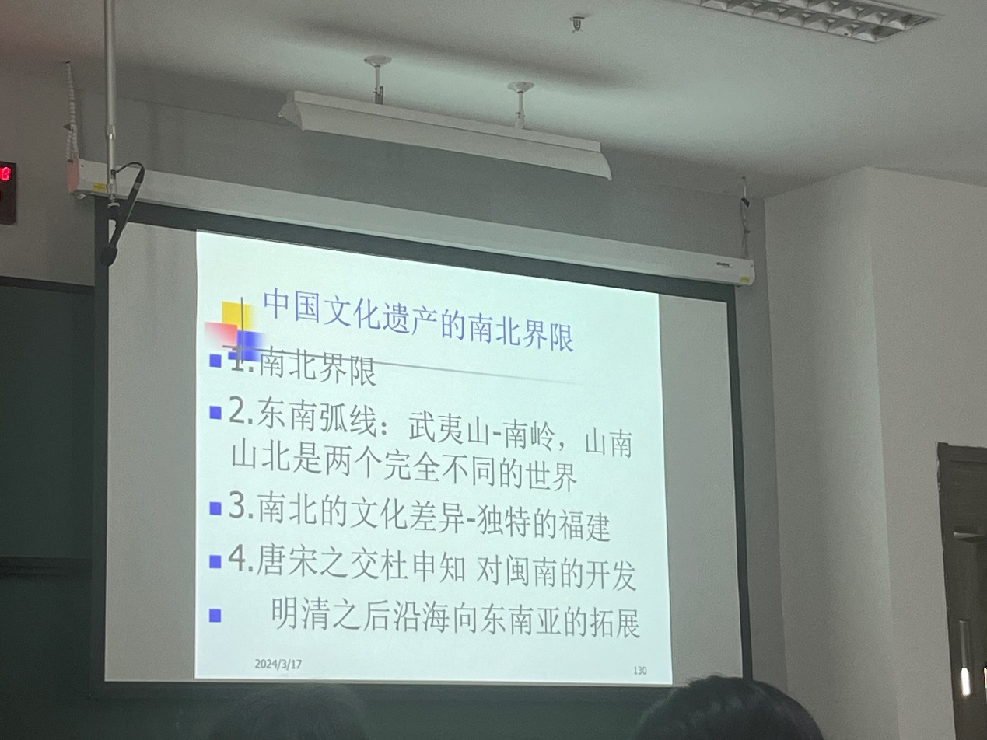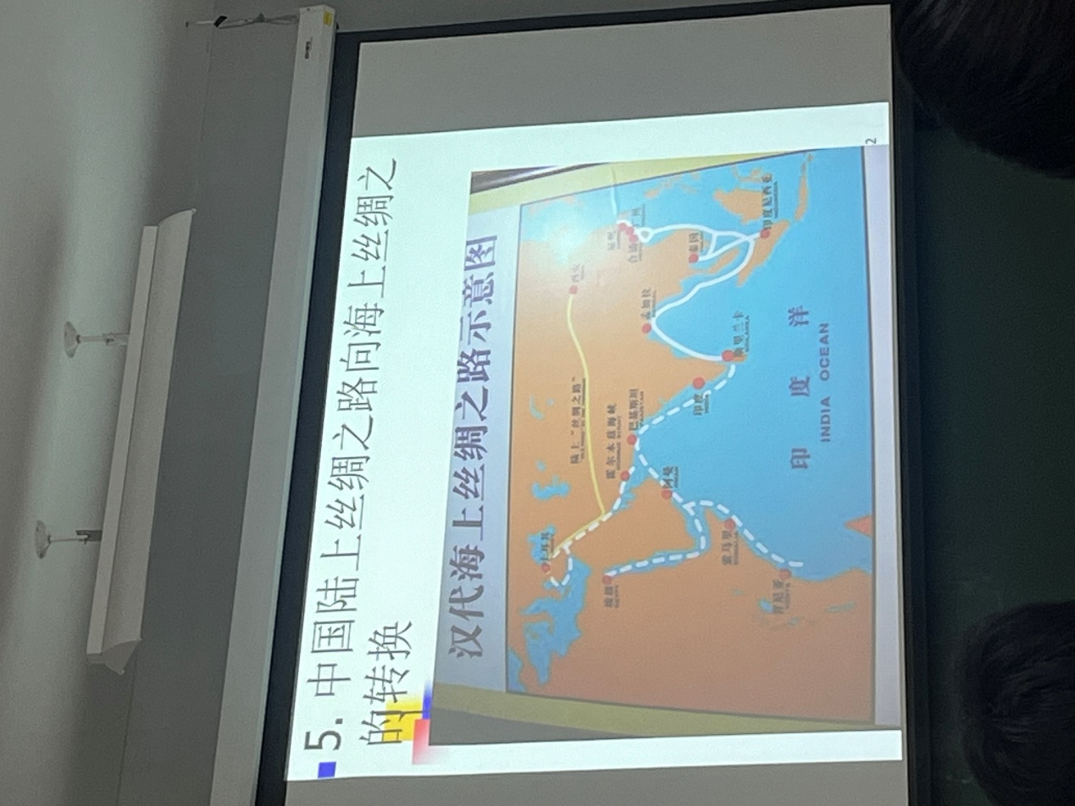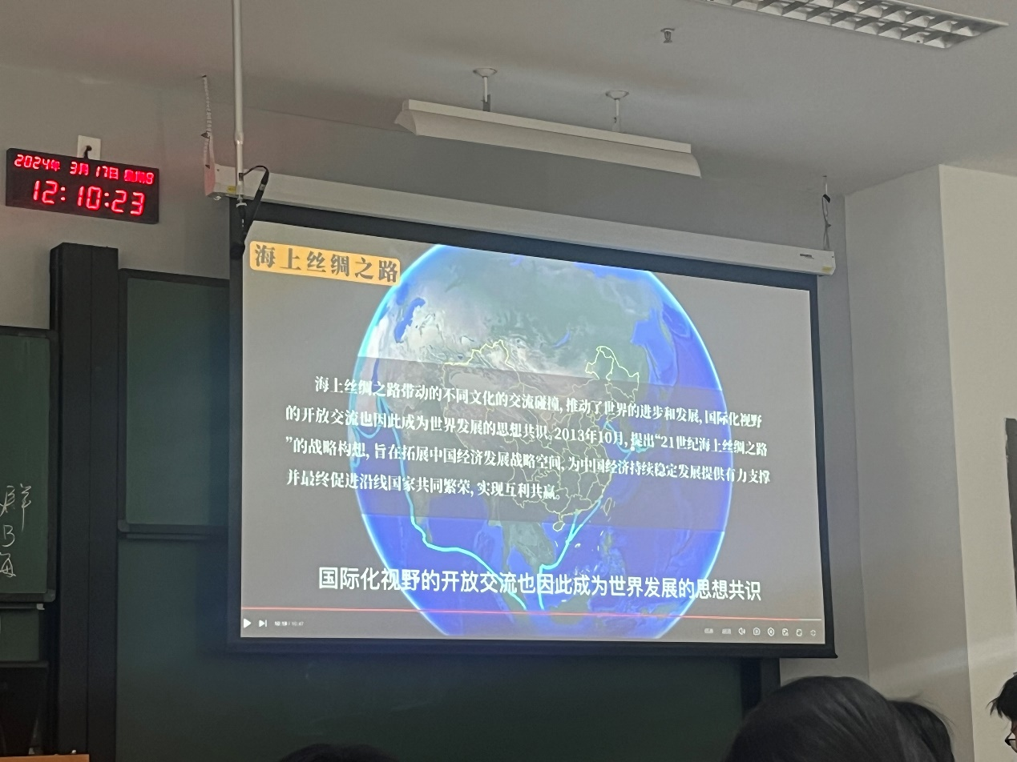
五岳
东 泰山
南 衡山
西 华山
北 恒山
中 嵩山
- 黄山取名的历史传说是什么
- 为什么明朝以前不提及？
- 前山和后山区别在哪
- 石耳
- 黄山短尾猴特点
- 风景明信片的最佳符号：黄山松
- 渐江
- 写意山水，借景抒情，空间有限意境无限，人与自然相勾连

- 给游客带来什么
- 石峰

